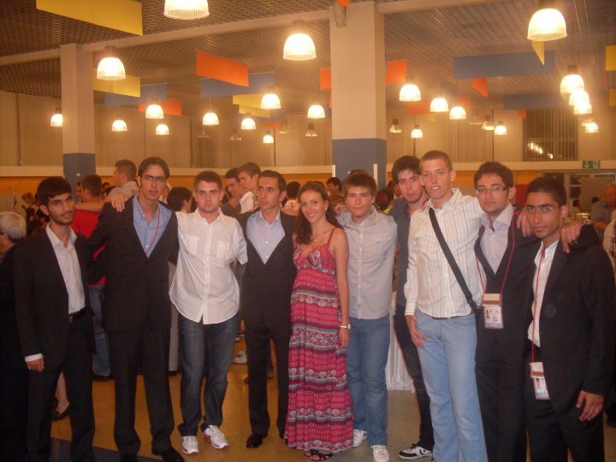
Екипа Србије са екипом Ирана (нажалост победише нас у финалу IphO фудбалског турнира)
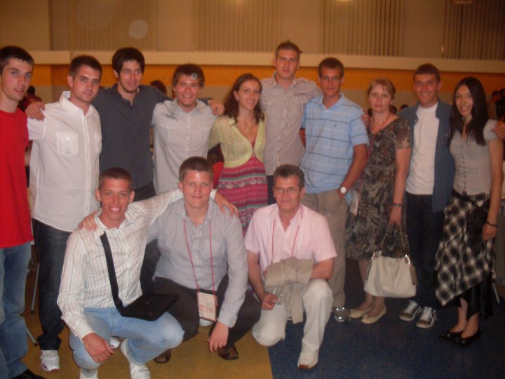
Екипа Србије са екипом Црне Горе
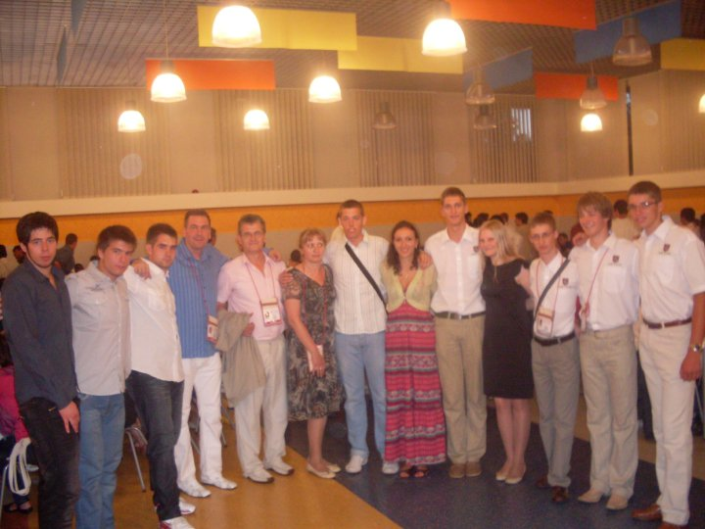
Екипа Србије са екипом Литваније
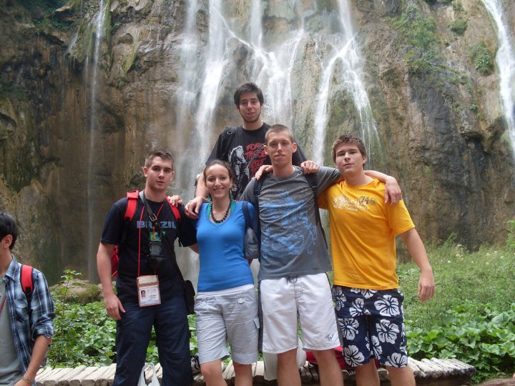
Са излета на Плитвичким језерима
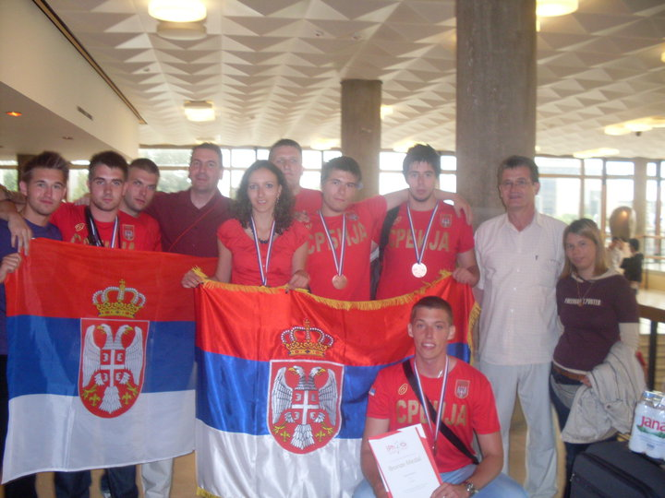
Екипа са освојеним медаљама
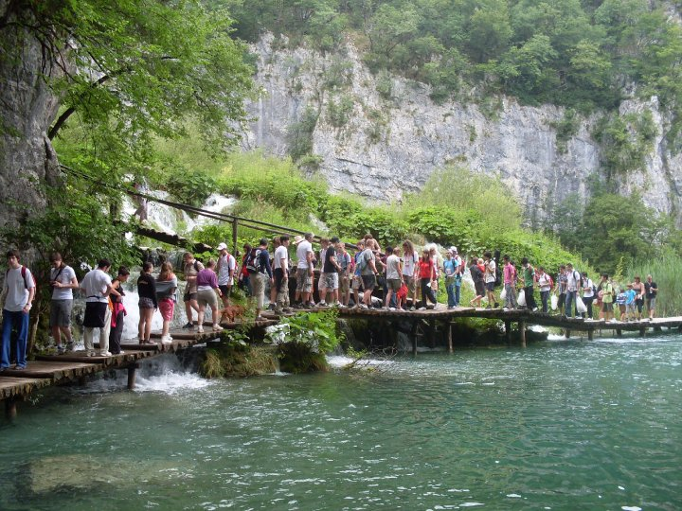
Учесници олимпијаде у шетњи на Плитвичким језерима
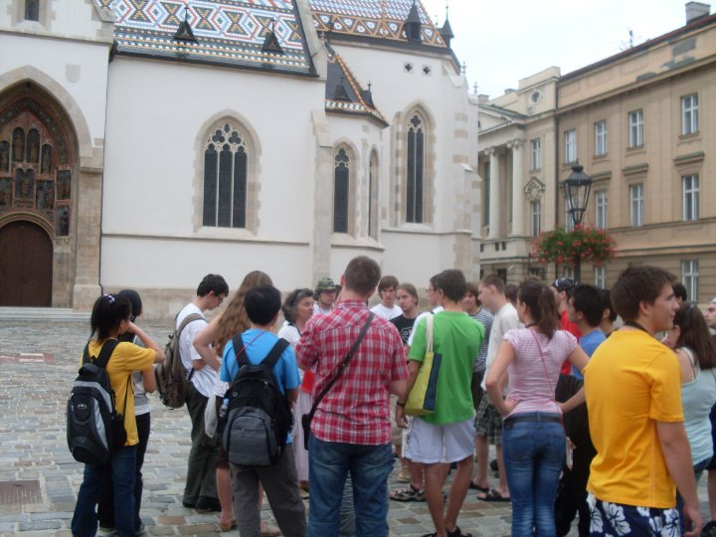
Обилазак Загреба
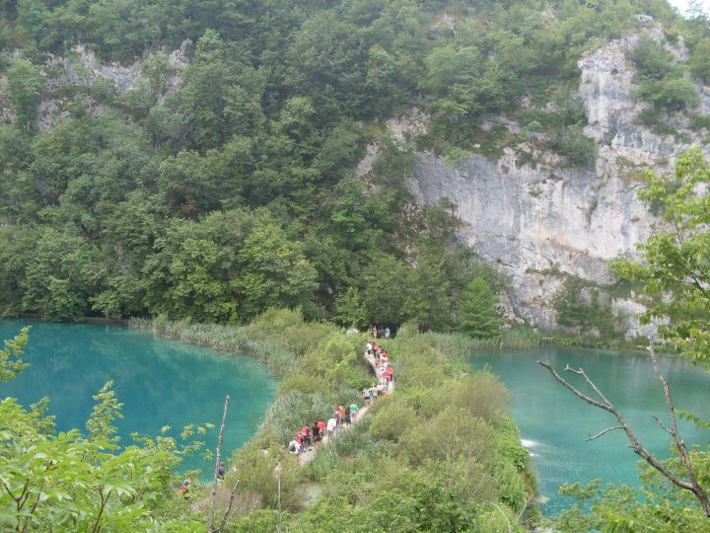
Плитвице

